Министерство образования и науки Республики Башкортостан

Государственное автономное профессиональное образовательное учреждение

Уфимский колледж статистики, информатики и вычислительной техники

Тема проекта «Компьютерная периферия»

Практическая работа №2 «Разработка тестовых сценариев для аутентификации»

МДК.01.02 Поддержка и тестирование программных модулей

|  |  |
| --- | --- |
|  | Преподаватель  __________________Л.Р. Набиева  «___» __________________ 2024 г. |
|  | Студент гр. 22П-3  ________________ Д.Д. Рахмаев  «____» _________________ 2024 г. |

2024

**Ввод корректного логина и пароля**

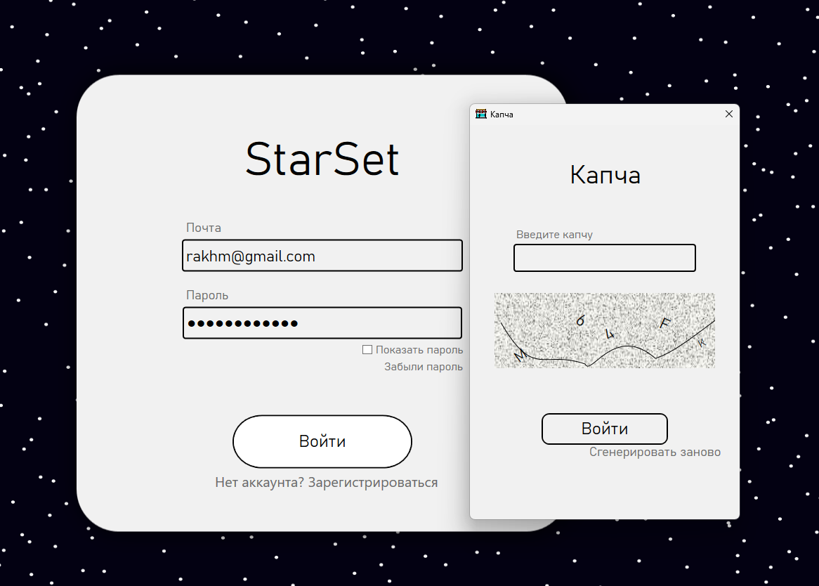

После корректного ввода логина и пароля, если нету двухфакторной аутентификации, открывается окно капчи для проверки что это человек.

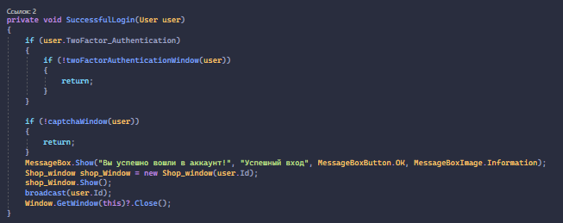

В этой функции мы как раз таки проверяем есть ли у аккаунта двухфакторная аутентификация, а дальше проверяем прошел ли пользователь капчу.

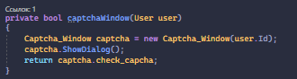

Если капча пройдена, то пользователь попадает в главное меню приложения, окно авторизации закрывается и открывается окно магазина.

**Ввод неправильного логина или пароля**

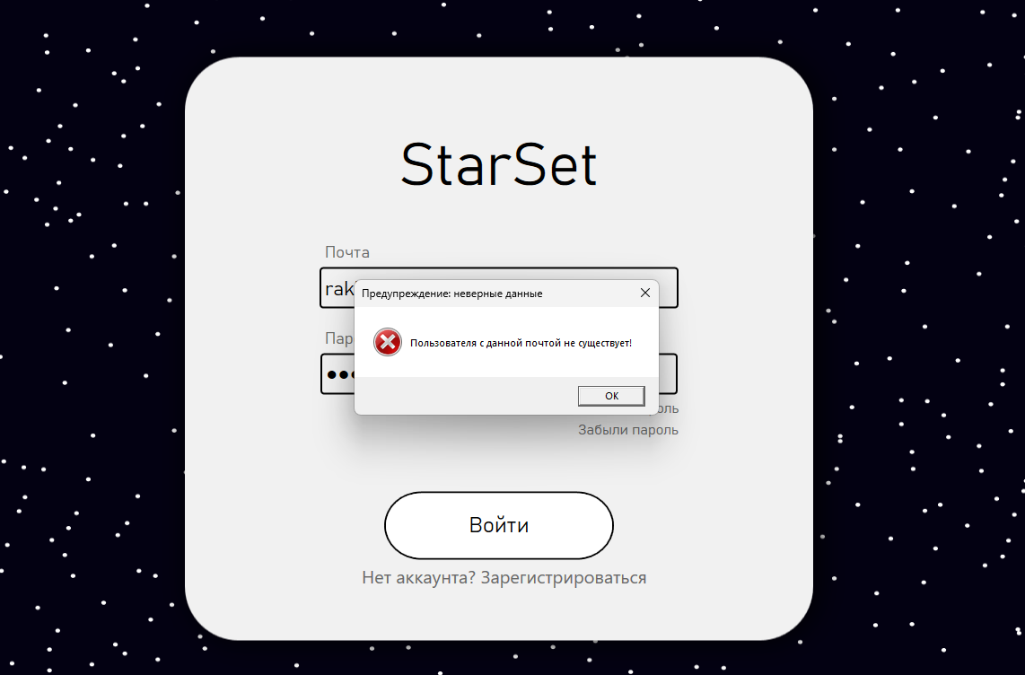

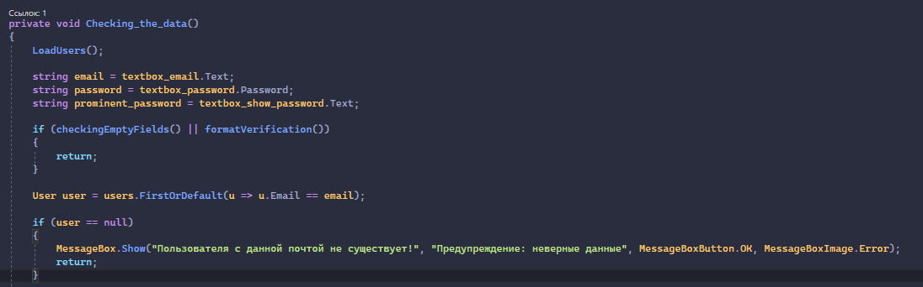

В этой функции мы загружаем всех пользователей из файла при помощи функции LoadUsers();

Проверяем что возвращают наши функции по проверки на пустые поля и на верный формат ввода.

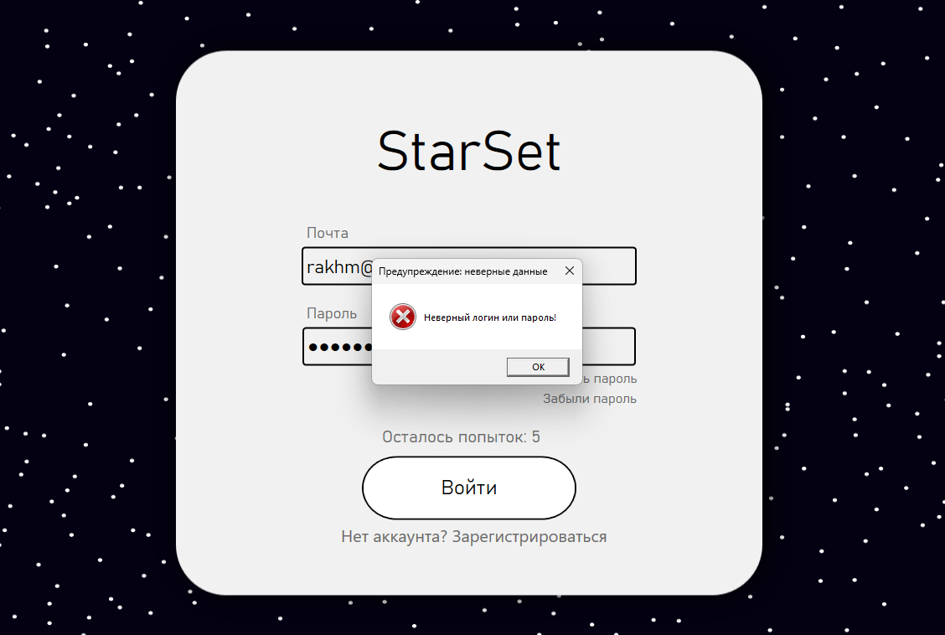

Если вводить существующую почту, и неверный пароль к ней, мы получаем уведомление о ошибке, что почта/пароль неверный.

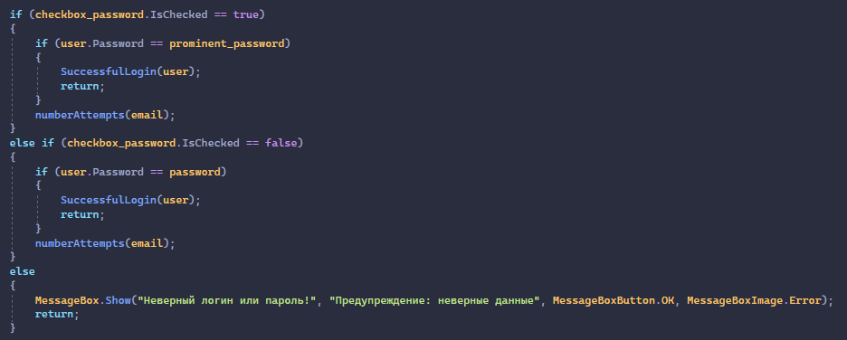

Все в той же функции

**Ввод пустого логина или пароля**

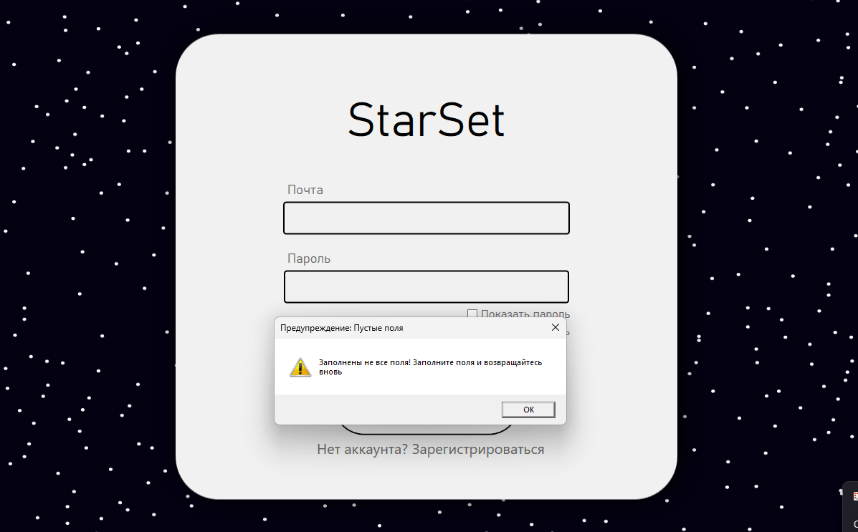

Функция для проверки на пустые поля

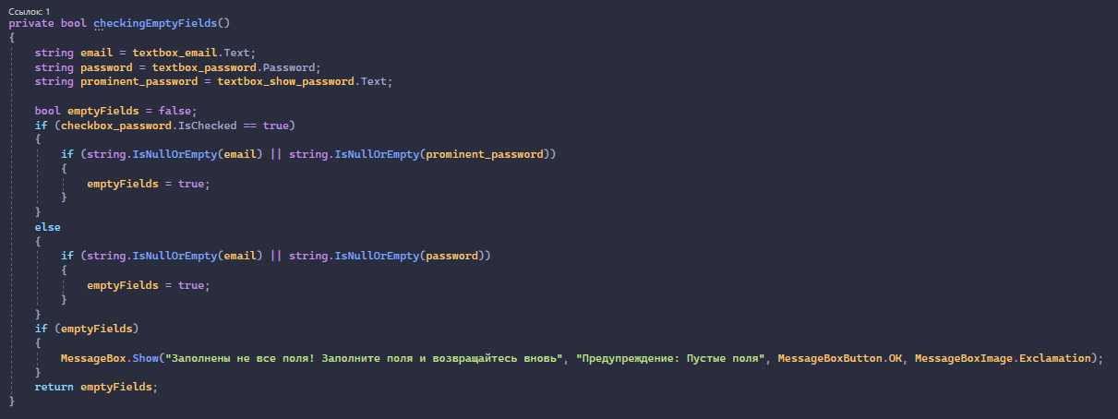

**Ввод логина или пароля с недопустимыми символами**

Функция для проверки формата вводимых полей

Проверка формата электронной почты

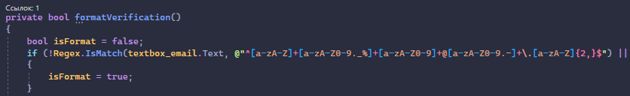 

Проверка формата пароля (Проверка CheckBox если пароль видимый или не видимый)

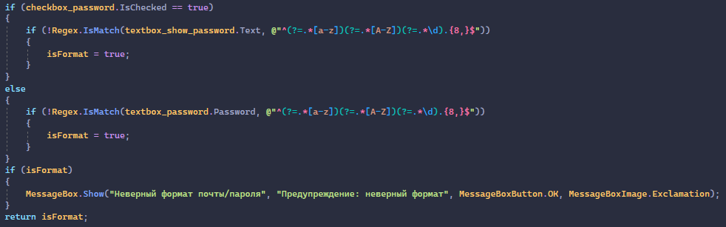

По переменной isFormat мы в дальнейшем проводим проверку верен ли формат.

**Превышение максимального количества неудачных попыток входа**

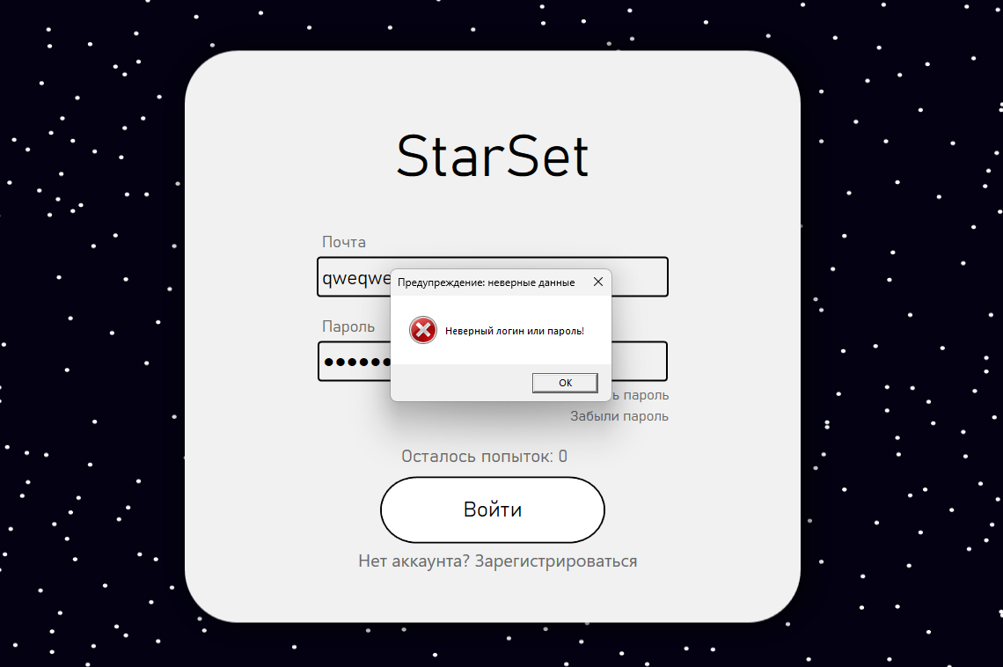

Осталось 0 попыток для входа, аккаунт заблокирован 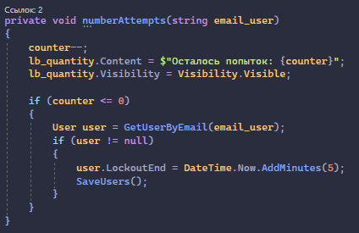

Мы добавляем 5 минут к нынешнему времени, и в дальнейшем при проверки проверяем прошли ли эти 5 минут.

**Попытка входа после блокировки аккаунта**

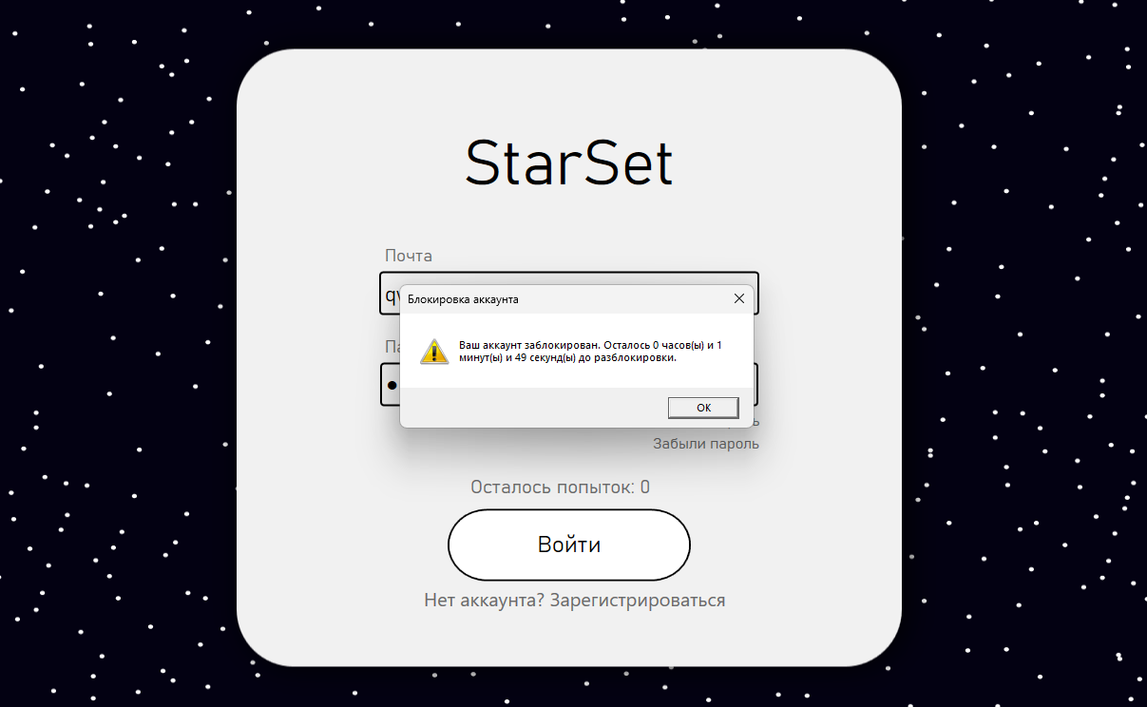

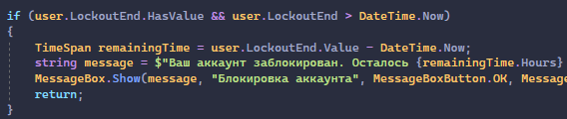

Проверяем если время блокировки больше текущего, выводим уведомление о текущем бане пользователя, так же время блокировки

**Успешное восстановление пароля**

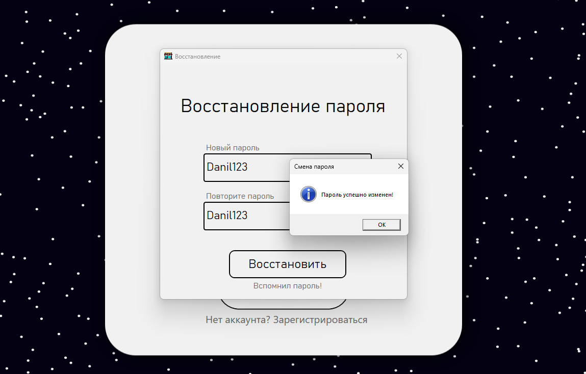

В моей программе реализовано восстановление через ввод почты в окне авторизации, поэтому я просто передаю введённую почту, нахожу пользователя через LINQ запроса, и после обработки полей, сохраняю пароль для пользователя.

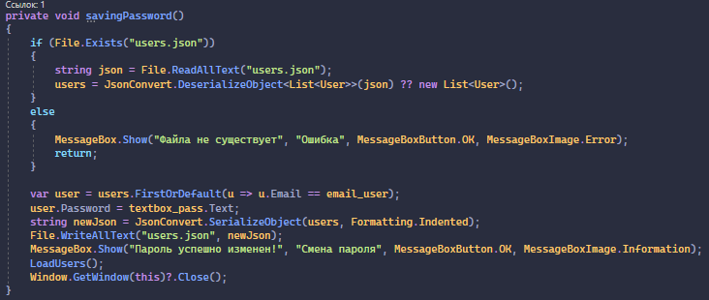

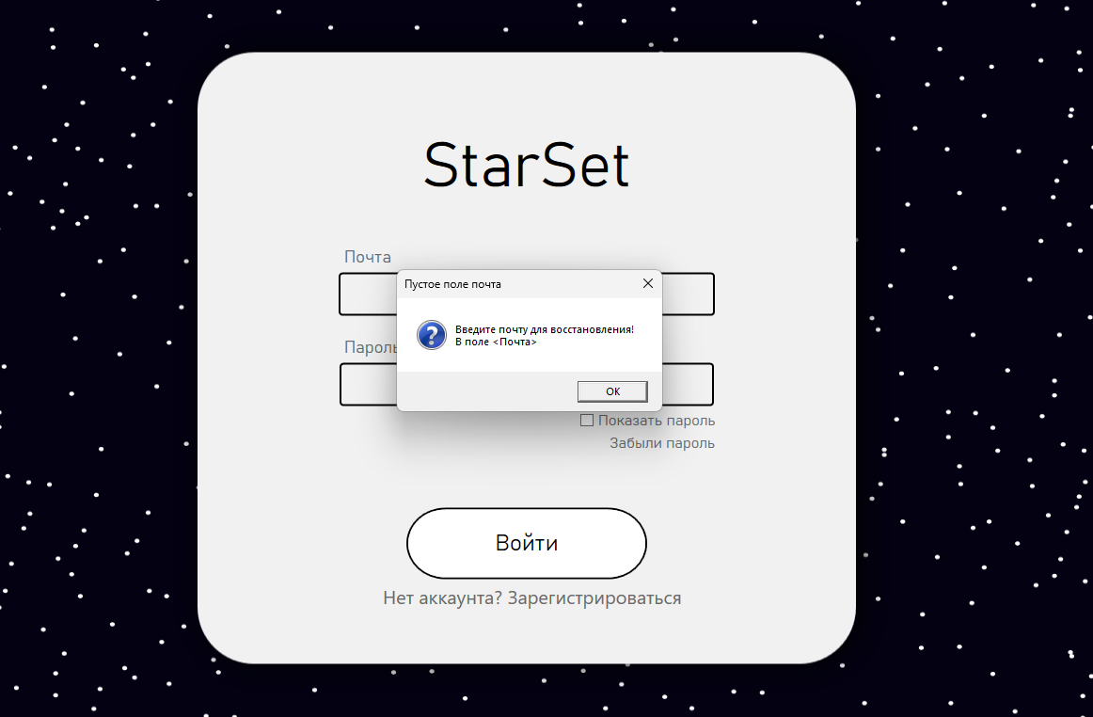

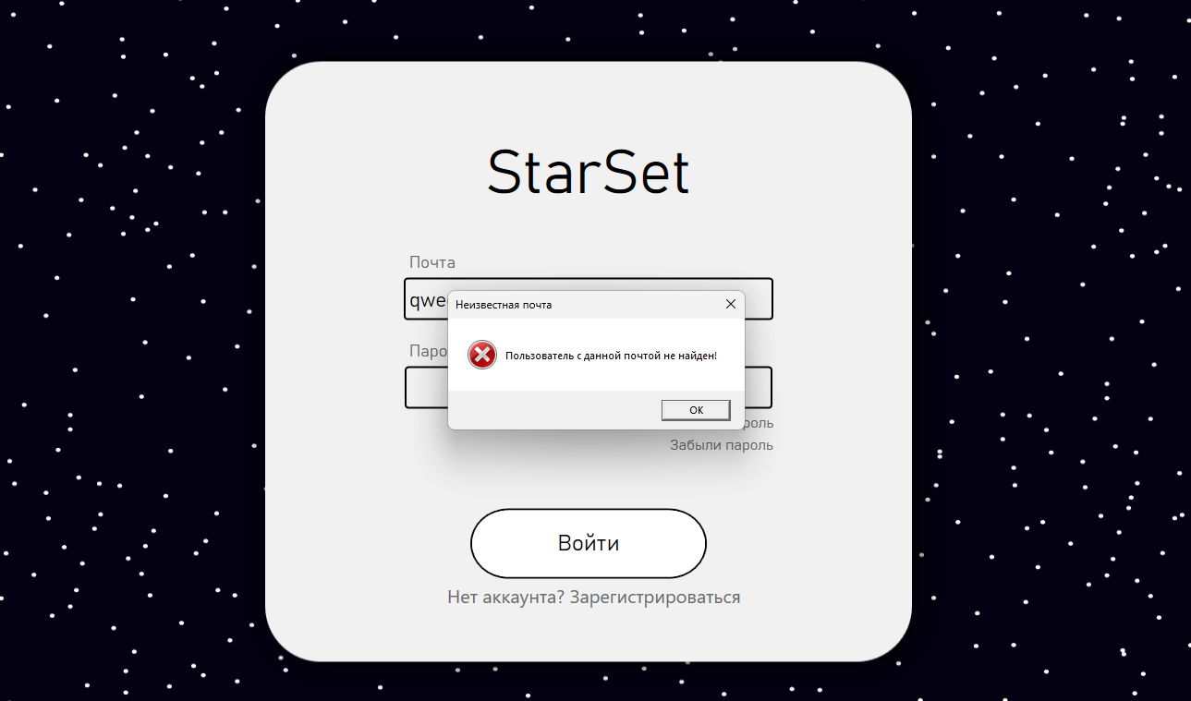

При нажатии на hyperlink “забыли пароль”, если поле пустое, будет уведомлено об этом, и фокус переводиться на поле почты.  
Если же ввести почту, и такого пользователя не будет в системе, выйдет уведомление о том, что пользователя с данной почтой не существует.

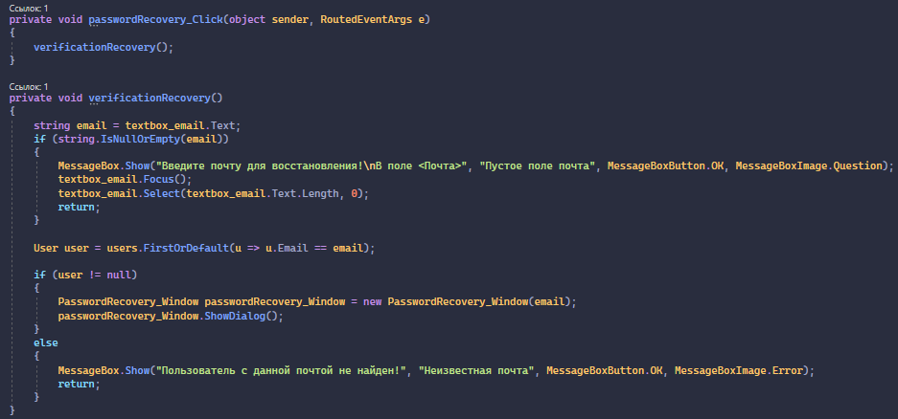

**Успешная аутентификация с двухфакторной аутентификацией**

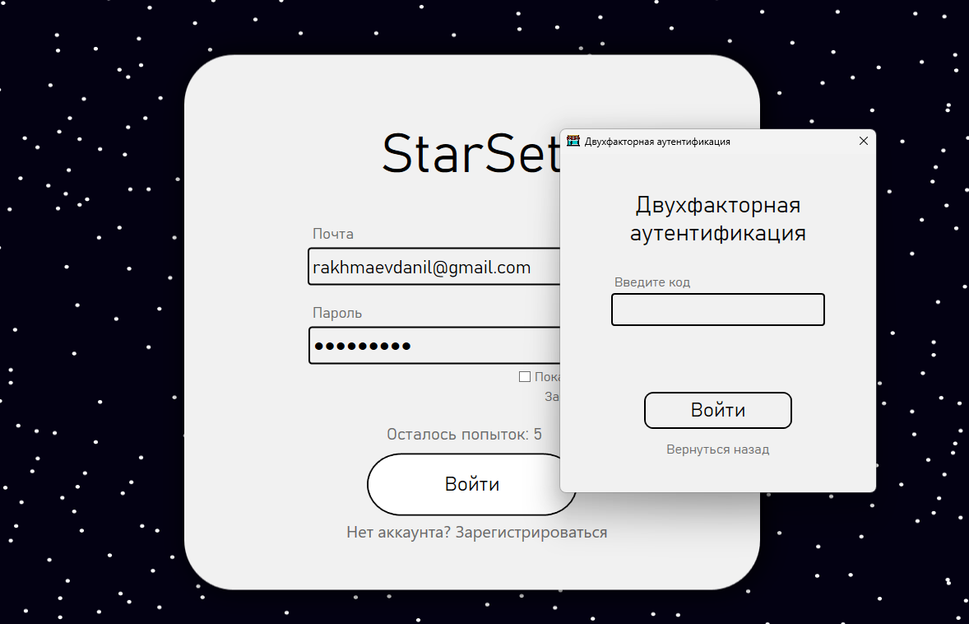

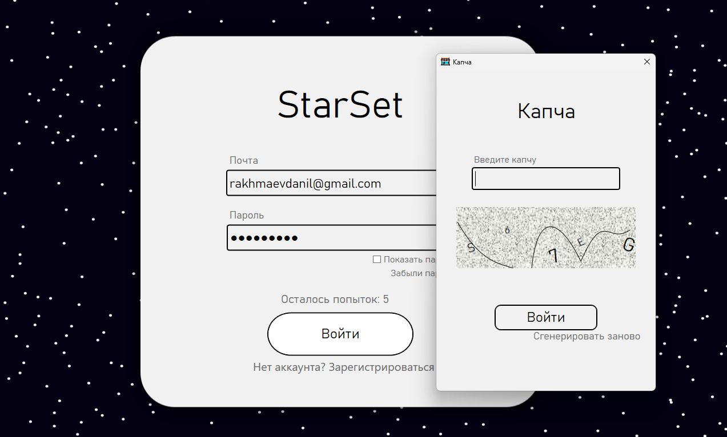

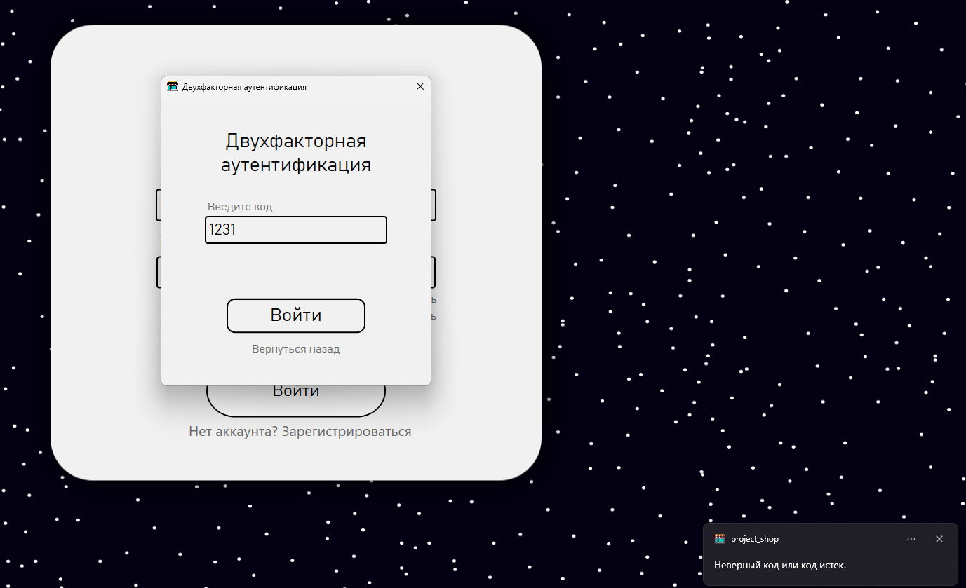

Проверяем если код не совпадает, то выводим сообщение что код неверен или просрочен.

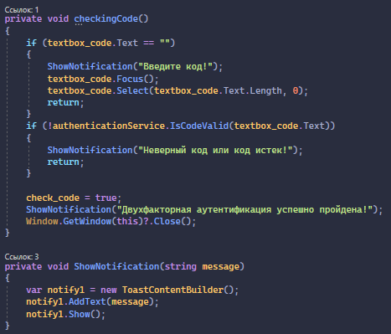

Класс для генерации кода

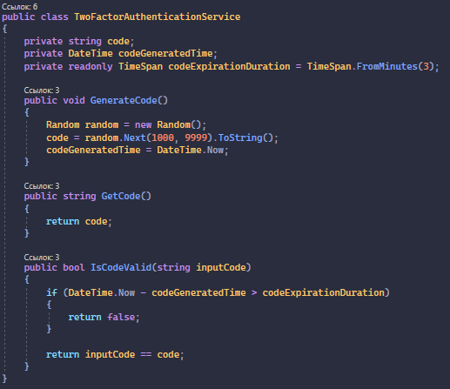

**Успешная аутентификация с правильной капчей**

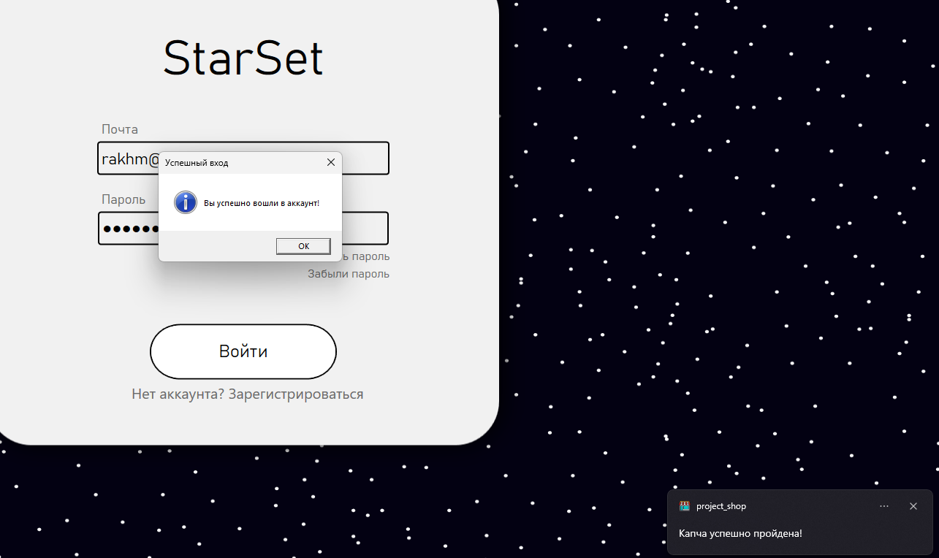

**Неуспешная аутентификация с неправильной капчей**

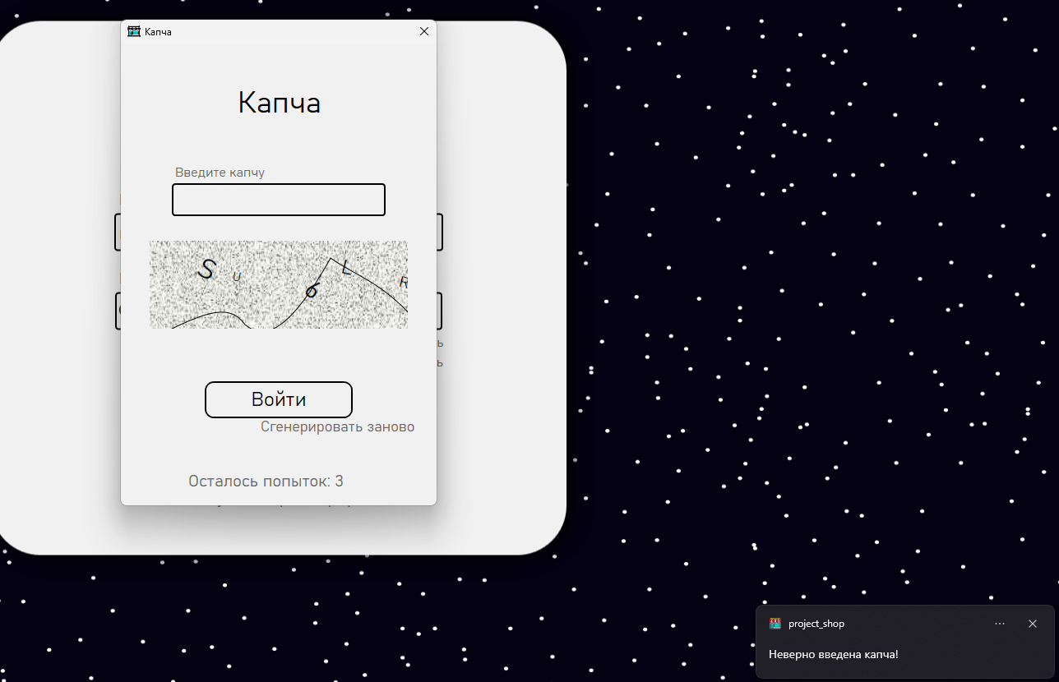

**Неуспешная аутентификация с пустой капчей**

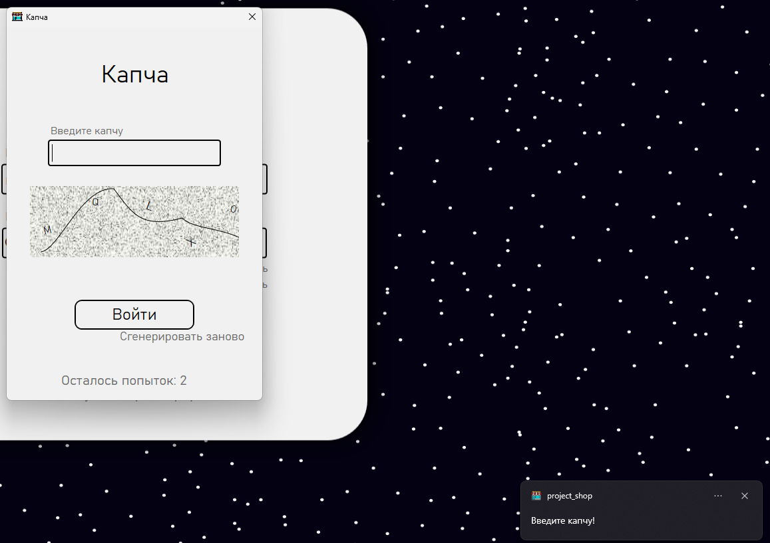

**Неуспешная аутентификация с автоматически сгенерированной капчей (для имитации бота)**

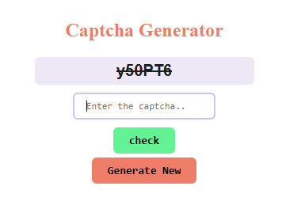

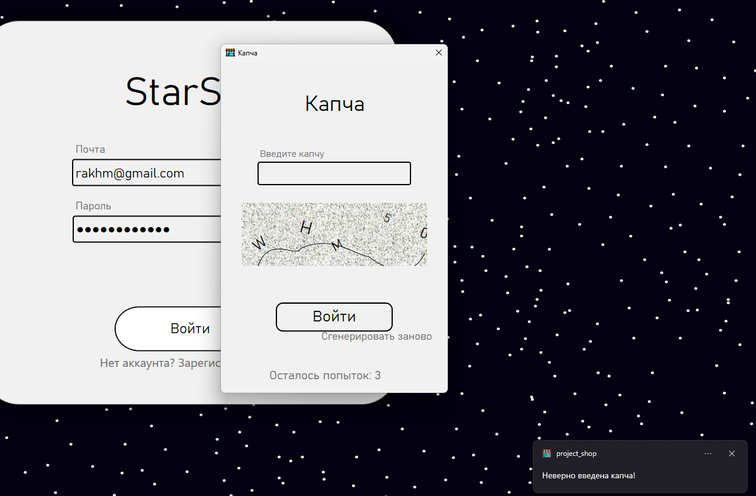

При неверно введенной капче, капча сбрасывается, и генерируется новая капча.

Функция для обработки введённой капчи

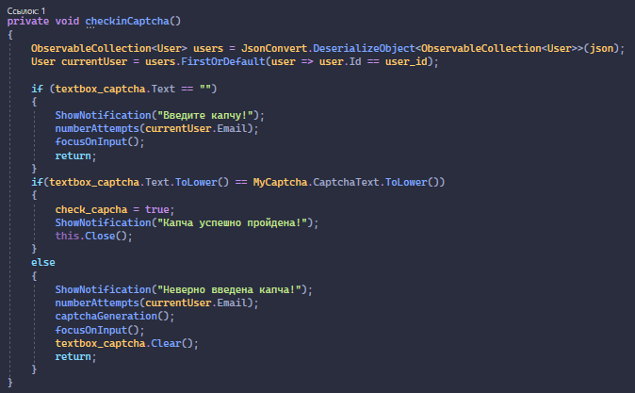

Проверяем поле на пустой ввод, а потом если поле не пустое сравниваем введённую капчу со сгенерированной

Генерация капчи

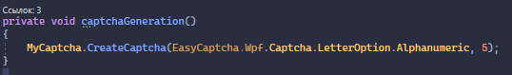

Фокус на поле для ввода капчи

